Lectures cursives
Laurent Gaudé, La Mort du roi Tsongor (2002)
Prix Goncourt des Lycéens en 2002

Les visages du héros dans les romans des XXe et XXIe siècles :
Comment la figure du héros est-elle questionnée dans la littérature contemporaine ?
Dans une Afrique ancestrale, le roi Tsongor, à la tête d’un empire immense, s’apprête à marier sa fille. Mais au matin des fiançailles, un second prétendant vient réclamer la main de Samilia au nom d’une lointaine promesse. La guerre éclate, et le vieux Tsongor ne peut rendre son dernier souffle en paix. Ce roman, mêlant l’épique et le tragique, pose la question du héros : comment se définit-il entre des gestes d’une bravoure admirable et des actes cruels et honteux ?

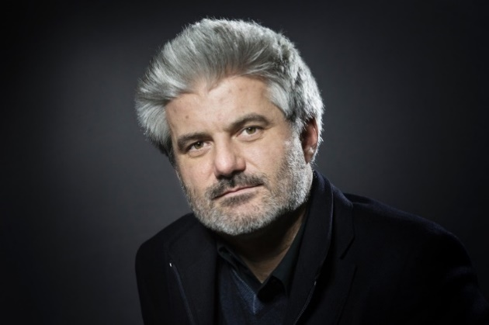
Né en 1972, Laurent Gaudé a fait des études de Lettres Modernes et d’Études Théâtrales à Paris. Ses premiers écrits sont des pièces de théâtre – Onysos le furieux, Pluie de cendres, Médée Kali-.
Son premier roman, Cris, est publié en 2001. Avec La Mort du roi Tsongor, il obtient, en 2002, le prix Goncourt des Lycéens et le prix des Libraires.

Avant la lecture :
À la découverte d’un auteur contemporain et du processus d’écriture. Écoutez cette conférence que Laurent Gaudé a donnée dans le lycée où il a été élève. Dans les vingt premières minutes, il explique comment il a décidé d’écrire : https://www.youtube.com/watch?v=nVPUdaWO-ac
- Prenez des notes sur les étapes qui l’ont conduit à écrire ce roman.
- Prenez des notes sur les motivations de son écriture.

Questions sur la quatrième de couverture :

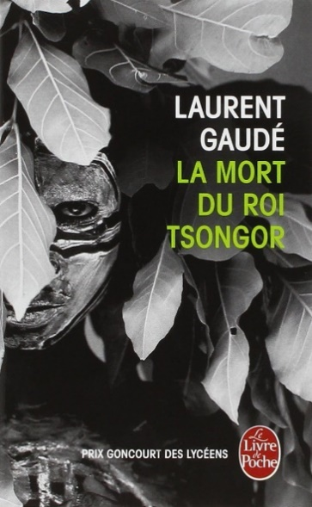
Sur la quatrième couverture, on peut lire « la guerre éclate : c’est Troie assiégée, c’est Thèbes livrée à la haine. »
Pour préparer votre lecture du roman de Laurent Gaudé, documentez-vous sur la guerre de Troie et rappelez quelques épisodes de son siège. Vous pouvez aussi visionner la bande-annonce du film Troie de Wolfgang Peterson.
De même, établissez la généalogie de la famille d’Œdipe et montrez que le destin de cette famille est associé à la ville de Thèbes.

Lire l’œuvre : les questions se réfèrent à l’édition de poche, « J’ai lu ».
Chapitre 1 : La grande nuit blanche du roi Tsongor
- p. 11 : Caractérisez l’ambiance que cet incipit met en place. Pourquoi peut-on dire que cet incipit se conclut par un coup de théâtre ?
- p. 16 : Citez trois informations que l’on apprend sur la jeunesse de Tsongor dans cette parenthèse rétrospective.
- p. 30 : Quel est le mot employé par Sango Kerim qui met le roi Tsongor en colère ? Pourquoi ?
- p. 34 : Montrez que, dès sa première apparition, Samilia n’est pas libre de son destin.
- p. 44 : Reformulez la demande que Tsongor adresse à son fils.
Chapitre 2 : Le voile de Souba
- p. 69 : Quels sont les indices qui donnent à penser que cette nuit voit une période heureuse s’achever ?
- p. 75 : Justifiez le titre de cette partie.
Chapitre 3 : La guerre
- p. 80 : Qui regarde les armées qui se mettent en place ? Où se trouve ce personnage ? Quel statut ce point de vue lui confère-t-il ?
- p. 90 : Quels sont les procédés de la tonalité épique présents dans ce chapitre ?
- p. 99 : Quel personnage vient conclure certains chapitres lors du récit de la guerre à Massaba ? Quel est l’effet produit ?
- Quels motifs mythologiques reprend le dernier chapitre de cette partie ?
Chapitre 4 : Le siège de Massaba
- p. 111 : Pourquoi peut-on dire que, dans ce chapitre, la tonalité merveilleuse se mêle à la tonalité épique ?
- p. 118 : Pourquoi peut-on lire ce récit comme une dénonciation de toutes les guerres ? Quelle voix essaie de faire entendre Rassamilagh ?
- p. 123 : Comment expliquez-vous « ce masque de douleur » que porte désormais Samilia ?
- p. 132 : Pourquoi Souba se défait-il du voile des pleureuses ?
- p. 144 : Quel est le projet de Souba pour accomplir la mission que son père lui a donnée ?
Chapitre 5 : L’oubliée :
- p. 151 : Justifiez cette péripétie : quelles sont les motivations des deux personnages ?
- p. 157 : Caractérisez ce personnage féminin.
- p. 168 : Justifiez l’emplacement du sixième tombeau. Quelle valeur symbolique y voyez-vous ?
- p. 171 : Faites un rapprochement entre Samilia, Mazébu et Rassamilagh.
- p. 181 : Quelle leçon Samilia adresse-t-elle aux hommes ? Quelles valeurs défend-elle ?
Chapitre 6 : Dernière demeure :
- p. 194 : Quelle épreuve subit Souba ? Quel sens lui donnez-vous ?
- p. 202 : Comment s’achève la guerre ?
- p. 206 : Quelle sera la dernière demeure de Tsongor ?

- p. 219 : Sur quel personnage et sur quelles valeurs s’achève le roman ? Est-ce une bonne conclusion, selon vous ?
Échanger en cours sur cette lecture : dans l’objectif de réaliser une synthèse collective de la lecture du roman, constituez trois groupes de travail qui auront pour but d’approfondir trois aspects de ce roman :
- Un roman qui reprend les codes de la tragédie.
- Un roman qui est l’héritier des épopées du Moyen Âge.
- Un roman qui fait référence à quelques schémas et motifs propres aux mythes.
Enrichir son Carnet personnel de lectures et de formation culturelle grâce à la lecture de La Mort du Roi Tsongor :
Écrit d’appropriation : confronter votre lecture du roman et la conférence donnée par l’auteur : Expliquez en quoi votre lecture de La Mort du roi Tsongor vous a permis de comprendre l’affirmation de Laurent Gaudé que vous aviez relevée dans la conférence « J’écris pour être solidaire des frères éloignés (…) j’écris pour offrir l’hospitalité ».
Écrit d’appropriation : réfléchir au parcours d’un des personnages du roman, Samilia :
Relisez les passages suivants – p .33, p. 45, p. 95, p. 101, p. 118, p. 154 et p. 181– puis, en vous référant à trois ou quatre d’entre eux, expliquez cette phrase qui clôt l’un des derniers chapitres du roman : « Car il sentait que cette femme était sacrée. Sacrée par ce qu’elle avait traversé. Sacrée parce que tous, un à un, sans même s’en apercevoir, l’avaient sacrifiée. »
Écrit d’appropriation : constituer un groupement de textes sur la figure du héros dans la littérature contemporaine : Choisissez trois ou quatre passages marquants du roman et écrivez, pour chacun d’eux, un chapeau d’introduction pour montrer quels visages du héros ils mettent en valeur. Vous pouvez vous appuyer sur la page 123 de votre manuel de seconde. Vous pouvez constituer un groupe de travail et choisir une figure héroïque parmi celles-ci : Tsongor, Sango Kerim, Kouame, Rassamilagh. Vous veillerez à montrer que Laurent Gaudé donne une vision complexe et ambivalente du héros.
